Тема 3.2 Публичное выступление

Публичная речь как неотъемлемая часть деловых коммуникаций. Принципы публичной речи. Этапы подготовки устного выступления. Методы изложения материала, приемы привлечения внимания аудитории.
Использование наглядных пособий. Подготовка оратора: внешний облик, поза, жесты, голос. Правила ведения процедуры защиты проектной деятельности. Научный спор и дискуссия. Типичные ошибки выступающего. «Подводные камни», поджидающие на защите.
Составление защитной речи (тезисы выступления).
Психологический аспект готовности к выступлению, способы преодоления волнения. Коммуникативные барьеры при публичной защите.
Анализ выполнения проекта, достигнутых результатов (успехов и неудач) и причин этого, анализ достижений поставленной цели.

ПРОЦЕДУРА ЗАЩИТЫ ПРОЕКТА

Проект, выполненный с соблюдением рекомендуемых требований, оценивается и допускается к защите. Защита должна производиться до начала экзамена по дисциплине. Процедура защиты проекта включает в себя:
– выступление студента по теме и результатам работы (5-8 мин.),
– ответы на вопросы преподавателя.
При подготовке к защите вам необходимо сделать презентацию проекта, обоснованно и доказательно раскрыть сущность темы проекта.
ПОМНИТЕ, что оценка за проект выставляется преподавателем после защиты.
Работа оценивается дифференцированно с учетом качества ее выполнения, содержательности вашего выступления и ответов на вопросы во время защиты.
Результаты защиты оцениваются по четырехбалльной системе: «отлично», «хорошо», «удовлетворительно», «неудовлетворительно». Положительная оценка по той дисциплине, по которой предусматривается проект, выставляется только при условии успешной сдачи проекта на оценку не ниже «удовлетворительно». Если Вы получили неудовлетворительную оценку по проекту, то не допускаетесь к итоговой аттестации по дисциплине (истории, информатике или др.). Также по решению комиссии вам может быть предоставлено право доработки проекта в установленные комиссией сроки и повторной защиты.
К защите проекта предъявляются следующие требования:
1. Теоретическая проработка исследуемых проблем на основе анализа источников.
2. Систематизация цифровых данных в виде таблиц и графиков с необходимым анализом, обобщением и выявлением тенденций развития исследуемых явлений и процессов (в зависимости от темы).
3. Аргументированность выводов, обоснованность предложений и рекомендаций.
4. Логически последовательное и самостоятельное изложение материала.
5. Оформление материала в соответствии с установленными требованиями.
Для выступления на защите необходимо заранее подготовить и согласовать с руководителем тезисы доклада и иллюстративный материал. При составлении тезисов необходимо учитывать ориентировочное время доклада на защите, которое составляет 6 -10 минут.
Доклад целесообразно строить не путем изложения содержания работы по главам, а по задачам, то есть, раскрывая логику получения значимых результатов. В докладе обязательно должно присутствовать обращение к иллюстративному материалу, который будет использоваться в ходе защиты проекта. Объем доклада должен составлять 3-5 страниц текста в формате Word, размер шрифта 14, полуторный интервал. Рекомендуемые структура, объем и время доклада приведены в таблице.

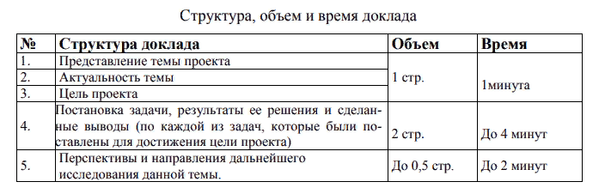
Структура, объем и время доклада

В качестве иллюстраций используется презентация, подготовленная в программе «Power Point». Также иллюстрации можно представлять на 4–5 страницах формата А4, отражающих основные результаты, достигнутые в работе, и согласованные с содержанием доклада. Иллюстрации должны быть пронумерованы и названы.
В случае неявки на защиту проекта по уважительной причине, вам будет предоставлено право на защиту в другое время. В случае неявки на защиту проекта по неуважительной причине, вы получаете неудовлетворительную оценку и не допускаетесь к итоговой аттестации по дисциплине.

Структура выступления
Структурный элемент выступления | Варианты
Приветствие | Добрый день, уважаемый председатель (ведущий), уважаемые члены комиссии и присутствующие
Представление (Фамилия, имя; группа, специальность) | Я, студентка ….. группы, специальности …… Представляю доклад по теме индивидуального проекта «………….» в рамках учебной дисциплины «…………»
Цель выступления | Цель выступления – представить новую информацию по теме проведенного исследования в области …
Актуальность | Актуальность и выбор темы определены следующими факторами; во-первых, …, во-вторых, …
Кратко о поставленной цели и способах ее достижения, объекте и предмете исследования, методах | Целью исследования является …. Для её достижения были сформулированы и в ходе работы решены задачи, представленные на слайде.
Кратко о ходе исследования  (основная часть) | В ходе работы над проектом мы изучили……, проанализировали ….. и т.д.  Основные мероприятия и механизмы контроля процесса реализации проекта
Кратко о новых результатах исследования | Теоретическая значимость исследовательской работы заключается в том, что на основании изучения темы … было выявлено влияние … на … и впервые подняла этот вопрос в …  Практическая значимость проекта заключается в том, что работу можно использовать в … ИЛИ …….  Практическая значимость исследования заключается в составлении рекомендаций (сборника, программы……) …
Выводы по результатам исследования | На основании проведенного исследования и полученных результатов можно сделать следующие выводы: …
Кратко о дальнейших шагах по этой теме | Считаем, что данная тема имеет перспективы развития в следующих направлениях…
Благодарность за внимание | Доклад окончен. Благодарю за внимание
Ответы на вопросы | Спасибо (благодарю) за вопрос…:  Мой ответ … ИЛИ  У меня, к сожалению, нет ответа так как рассмотрение данного вопроса не входило в задачи моего исследования
Благодарность за интерес и вопросы по теме | Благодарю за интерес к теме выступления и вопросы по теме исследования.
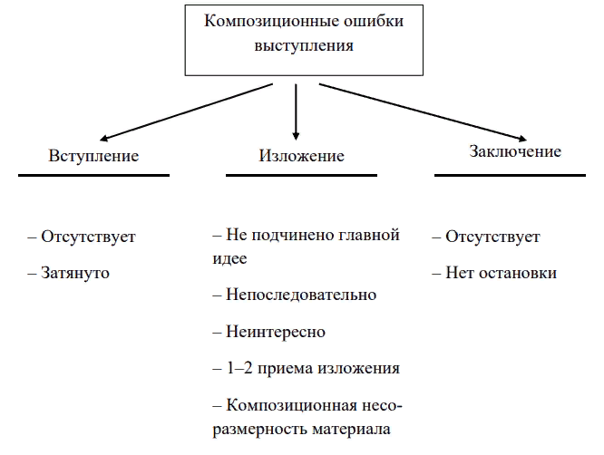

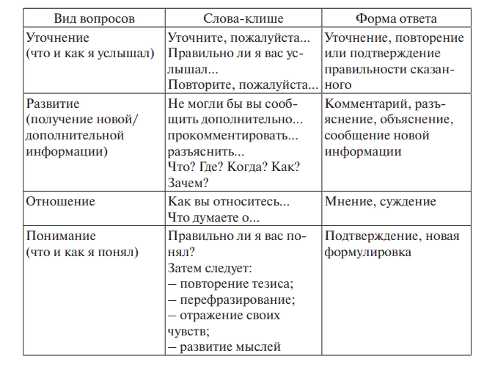
Виды вопросов на защите:
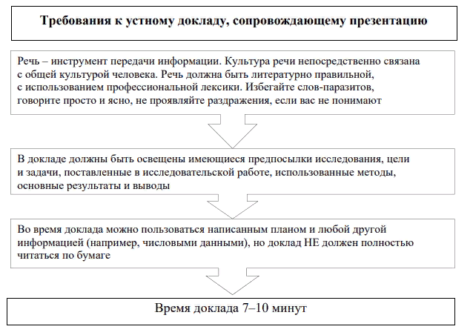

Тема 3.3. Публичное представление проекта. Планирование выступления. Автореферат

Защита проекта предполагает устное выступление перед аудиторией. Это требует определенных навыков.
Прежде всего, необходимо составить текст выступления – автореферат и подготовить компьютерную презентацию, которая наглядно дополнит текст
выступления. Авторефера́т – это краткое изложение научной работы, сделанное самим автором.
Чтобы написать автореферат, необходимо составить план выступления. Задача плана — сделать речь стройной, логически связанной и последовательной. При подготовке плана необходимо учитывать состав аудитории. Кроме того, обязательно нужно готовить тезисы или конспект выступления. Для этого выбрать из описания работы самое основное и на ваш взгляд интересное, так как время на выступление отводится 6-10 минут. Структура автореферата и выступления такая же, как у самой работы: вступление, главная часть, заключение.
- Вступление должно быть небольшим: название темы, ее актуальность, цели и задачи проекта. Здесь же должны быть представлены вопросы анкеты
социологического исследования и их анализ, если таковые имеются.
2. Основная часть тоже должна быть структурирована: несколько утверждений (чаще всего это названия разделов главной части вашей работы), их обоснование и подтверждение примерами. Если речь идет об исследовании, надо представить его ход и методику проведения.
3. Заключение подводит итог всей работы. Оно тоже небольшое по размеру, как и вступление. В заключении излагаются выводы, которые делаются в результате выполнения проекта. Обязательно надо выразить свое отношение к излагаемой теме, указать чему научились, с какими трудностями встретились.
Для составления автореферата можно подчеркнуть в тексте теоретической части работы самое главное и интересное, логически связать все это между собой и со слайдами подготовленной презентации, продумать, как будете представлять практический результат проекта, проверить укладываетесь ли вы в регламент.
Если не укладываетесь, посмотреть, что еще можно сократить, но так, чтобы не пострадала содержательная часть. И автореферат готов. Теперь надо готовиться к выступлению.
Почему возникает страх перед публичным выступлением?
Для большинства из нас разговор с приятелем — это нормальное и приятное времяпрепровождение. В то же время аналогичный разговор на туже самую тему перед аудиторией кажется уже чем-то неестественным и вызывающим внутреннее беспокойство. Почему? Дело в том, что меняется наша роль. В повседневной жизни, участвуя в разговоре, мы редко испытываем давление со стороны окружающих и обстановки, в которой протекает разговор. Мы знаем, что в любую секунду, едва оказавшись в затруднительном положении, мы можем отказаться от продолжения разговора и снять с себя какую-либо ответственность за него. Такие условия общения позволяют нам сконцентрироваться на главном – передаче своих мыслей и информации.
Иначе обстоит дело, когда мы предстаем перед аудиторией, независимо от ее размеров и степени доброжелательности по отношению к нам. Стоя перед слушателями, оратор знает, что ему предстоит до конца произнести свою речь. Он осознает, что на него одного целиком возложена ответственность за встречу с аудиторией. Оказавшись без привычной поддержки, человек испытывает ряд трудностей.
Сможете ли вы узнать, поняли вас или нет? Именно поэтому, прежде всего вам следует знать те факторы, которые влияют на общение, знать и уметь пользоваться ораторскими приемами, а также знать правила и принципы построения речи.
Ваша речь не будет иметь успеха, если вы не затратите определенных
усилий. В большинстве своем неудачи ожидают тех, кто не утруждал себя подготовкой к выступлению и рискнул, тем не менее, предстать перед публикой. Продумайте все заранее.
Начните с того, как вы должны появиться. Ваша походка должна быть ровной. Помните, что любое ваше движение будет моментально замечено. Глядя на вас, слушатели должны почувствовать значимость вашего выступления. Как выступающий – вы для них личность, а личности всегда находятся в центре внимания. Чтобы произвести впечатление на слушателей, важно учесть все: и костюм, и прическа и макияж должны соответствовать моменту.
Очень часто все становится ясно уже после первого произнесенного предложения, и если оно неудачное, то привлечь внимание слушателей становится невозможным. В стратегии ораторского искусства начало выступления имеет чрезвычайно важное значение.
Малейшая оплошность – и вас перестанут слушать. Если вы начнете запинаться и извиняться, то ваши слушатели начнут сомневаться в вашей компетентности, а также в том, стоит ли вообще вас слушать. Вам необходимо вступить в контакт со слушателями. Все должно происходить так же, как в диалоге, только границы диалога чрезвычайно расширяются. Тем не менее, измениться должна лишь сила вашего голоса, а стиль речи меняться не должен.
Так же, как и в диалоге, следует смотреть на слушателей (слушатели должны видеть ваши глаза!). Нельзя поворачиваться спиной к аудитории.
Не начинайте свое выступление сразу, немного подождите. Никаких суетливых движений, они моментально отвлекают слушателей от существа выступления и вызывают разные ассоциации, часто далекие от содержания речи.
Выступая, “не гуляйте” около трибуны, потому что слушатели начнут вас разглядывать, а не слушать. Помните, что главным психологическим фактором, который оказывает воздействие на слушателей, являетесь именно вы, и слушатели оценивают, как вы одеты, как вы держитесь на трибуне, как вы говорите, знаете ли вы то, о чем говорите.
Кроме того, необходимо помнить о роли жеста в публичном выступлении. По мнению некоторых исследователей, жест в выступлении несет около 40% информации. С этим утверждением можно согласиться или не согласиться, но попробуйте во время выступления держать руки "по швам”, забыв о жесте, и вы сразу же ощутите “деревянную” сухость голоса, скованность мыслей.
Можно привести один интересный пример. В одну старую церковь постоянно (каждое воскресенье) приходил старый мастер-ремесленник. Он был почти глух, но, тем не менее, регулярно приходил и садился на первую скамейку перед кафедрой. Пастор во время проповеди увлеченно жестикулировал руками, кистями рук, всем телом и говорил для этого слушателя особенно громко. В один прекрасный день проповедник воскликнул: “Но это поистине замечательно, что вы так прилежно посещаете все мои богослужения. Надеюсь, вы поняли все, что я сказал?”– “Господин пастор, – ответил старик,– с пониманием дело обстоит так, что я не понял ни слова, но мне очень нравится на вас смотреть!” Этот пример показывает, что когда вы выступаете, у вас имеются не только слушатели, но и зрители. Однако лишь глухие рады такой чрезмерной жестикуляции.
Лучше всего, когда поза при выступлении спокойная, а жесты свободные и упругие, а не небрежные и вызывающие. Когда слушатель видит перед собой мечущуюся фигуру, у него возникает раздражение. Жестикуляция может и должна сопутствовать ходу мыслей. Шаблонных фигур жестикуляции не существует. Существуют жесты приглашающие, отвергающие, повелительные, вопросительные. Оживленной жестикуляцией чаще пользуются, чтобы подчеркнуть свои слова. С помощью пальцев можно пояснить нюансы.
Многие начинающие ораторы задаются следующими вопросами: “Что делать со своими руками?” и “Как сделать, чтобы руки не выдавали моего волнения?”. Вопрос целесообразнее сформулировать следующим образом: “Как руки могут мне помочь?”
Советуем вам не держать руки в карманах, это не говорит о хороших манерах. К тому же, держа руки в карманах, вы не сможете научиться пользоваться ими.
С помощью рук можно показать размеры предмета, указать на какие-либо предметы, подчеркнуть важность сказанного. Иными словами, пользуйтесь руками для создания образов своих идей. При этом необходимо считаться со следующими правилами.
1. Около 90% жестов необходимо делать выше пояса. Жесты, сделанные
руками ниже пояса, часто имеют значение неуверенности, неудачи,
растерянности.
2. Локти не должны находиться ближе чем на 3 см от корпуса. Меньшее
расстояние будет символизировать незначительность и слабость вашего
авторитета.
3. Жестикулируйте обеими руками. Самое трудное – начать пользоваться жестами, которые вы считаете приемлемыми.
Жесты – это тот язык, который понятен всем. И если сами точки и запятые не могут заменить слова, то незначительный жест понятен и без слов. Жесты – первооснова любого языка. Не бойтесь пользоваться ими.
Речь должна быть правильной и выразительной. Неприятное впечатление на слушателей производят канцеляризмы (“дежурные” фразы) типа: “охватить мероприятием... ”, “уделить должное внимание... ”, “в настоящий момент...”.
Избавляйтесь от слов-паразитов: “так сказать ”, “понимаете ”, “значит ”, “вот”. Такие слова не украшают речь, а только вызывают раздражение слушателей.
Посмотрите, как можно об одном явлении сказать по-разному. Вместо слов: “Над горами больше не дует ветер” Гете предпочел написать: “Горные вершины спят во тьме ночной”.
Не допускайте ненужных повторов, это обедняет речь, правильно ставьте ударения. Следите за построением предложений, избегайте сложных конструкций. Установлено, что короткие фразы легче воспринимаются на слух, чем длинные.
В выступлении следует стараться избегать ошибок. Иногда бывает достаточно 2–3 речевых ошибок, чтобы составить мнение об уровне выступающего; особенно опасны в этом отношении неправильные ударения, которые сразу представляют человека в невыгодном свете.
Никто не может полностью избежать обмолвок, поэтому из-за мелких грамматических оплошностей не стоит вносить поправки. Обмолвки случаются даже у лучших ораторов.
Большую роль играют темп и громкость голоса, манера выступления. Яркая речь, отражающая увлеченность оратора, его уверенность обладает значительной силой. Понятность речи в равной мере страдает от того, что слова произносятся очень медленно или очень быстро.
Выступая перед аудиторией, необходимо рассчитывать, что человек “схватывает” звуковую и смысловую сторону речи со скоростью 60—70 слов в минуту. Слушая докладчика, нам иногда приходится выполнять тройную работу:
- воспринимать мысли оратора;
- “переводить их на русский язык”, если выступающий говорит вяло, невнятно, не выговаривая какие-то звуки;
- вникать в смысл речи.
Такое выступление слушать очень утомительно: ослабляется внимание, мы перестаем слушать и с нетерпением ожидаем его окончания.
Помните об этом, когда сами поднимаетесь на трибуну.

Выразительная речь
Не следует читать по бумажке, надо смотреть на аудиторию. Но все выучивать наизусть тоже не следует, так как все ваше внимание тогда будет обращено на восстановление в памяти заученного.
При подготовке к выступлению надо иметь в виду, что кроме умения представить работу, надо уметь отвечать на вопросы слушателей и членов жюри.
Способность ответить на вопросы говорит о самостоятельность выполнения работы и понимании ее темы и содержания.
Защита проекта предполагает наглядность – презентацию, плакаты, опыты, выводы на доске, показ макетов. При защите недопустимо считывание текста с презентации, т.е. напечатанный и произносимый текст не должны дублировать друг друга.
Чтобы правильно излагать свои мысли надо много работать. Задумайтесь над своим словарным запасом. Так, по данным психологов, ребенок использует 3600 слов, 14-летний подросток – 9000, взрослый среднего образовательного уровня – 11 700 слов, а человек “повышенной интеллигентности” – до 13 500 слов. Словарь языка А.С. Пушкина составляет 21 200 слов. Для накопления большого словарного запаса надо много читать, выписывать новые слова.
Тренируясь в их запоминании и произношении, подбирать к словам синонимы и антонимы. Изучать слова, употребляемые в переносном смысле.
Чтобы говорить громко и четко полезно читать вслух ежедневно по 15-20 минут, вникая в смысл текста, определять, где нужно сделать ударение, паузы, какой оттенок придать речи.
Умение выступать своего рода фирменный знак (чем лучше он представлен, тем выше репутация человека). Следует иметь в виду, что именно репутация является ключом к решению многих деловых и жизненных проблем.

Основные понятия научно – исследовательской работы
Аспект – угол зрения, под которым рассматривается объект исследования.
Гипотеза – научное предположение, выдвигаемое для объяснения какого – либо явления.
Дедукция – вид умозаключения от общего к частному, когда из массы частных случаев делается обобщенный вывод обо всей совокупности таких случаев.
Идея – определенное положение о системе взглядов , теорий и т.д.
Индукция – вид умозаключения от частных фактов, положений к общим выводам.
Категория – форма логического мышления, в которой раскрываются существенные стороны и отношения исследуемых предметов.
Концепция – система взглядов на что либо, основная мысль, когда определяются цели и задачи исследования и указываются пути его ведения.
Ключевое слово – слово или словосочетание, наиболее полно и специально характеризующее содержание научного документа или его части.
Метод исследования – способ применения старого знания для получения нового. Является орудием получения научных фактов.
Методология научного познания – учение о принципах, формах и способах научно – исследовательской деятельности.
Научная тема – задача научного характера, требующая проведения научного исследования. Является основным планово – отчетным показателем научно – исследовательской работы.
Научная теория – система абстрактных понятий и утверждений, которая представляет собой не непосредственное, а идеализированное отображение действительности.
Научное исследование – целенаправленное познание, результаты которого выступают в виде системы понятий, законов, и теорий.
Научное познание – исследование, которое характеризуется своими особыми целями, а главное – методами получения и проверки новых знаний.
Научный факт – событие или явление, которое представляет собой основание для заключения или подтверждения. Является элементом, составляющим основу научного познания.
Объект исследования – процесс или явление, порождающее проблемной ситуацию и избранное для исследования.
Предмет исследования – все то, что находится в границах объекта исследования в определенном аспекте рассмотрения.
Принцип – основное, исходное положение какой – либо теории, учения, науки.
Проблема – крупное обобщенное множество сформулированных научных вопросов, которые охватывают область будущих исследований.
Теория – учение, система идей или принципов. Совокупность обобщенных положений, образующих науку или ее раздел. Она выступает как форма синтетического знания, в границах которой отдельные понятия, гипотезы и законы теряют прежнюю автономность и становятся элементами целостной системы.
Умозаключение – мыслительная операция, посредством которой из некоторого количества заданных суждений выводится иное суждение, определенным образом связанное с исходным.

Несколько советов докладчику:
Не редко, перед выступлением докладчик испытывает волнение, что, несомненно может повлиять на успешность выступления.
- Выступайте в полной готовности — владейте темой настолько хорошо, насколько это возможно. Необходимо выучить текст доклада наизусть и произнести доклад 2-3 раза с одновременной демонстрацией слайдов.
- Не торопитесь и не растягивайте слова. Скорость вашей речи должна быть примерно 120 слов в минуту. Проследить, чтобы время доклада не превышало 7 - 10 минут.
- Во время выступления, рекомендуется «оживить» монотонную речь наглядными материалами, вопросами к аудитории, сменой тона, паузами.
- Активно используйте слайды презентации, для иллюстрирования вашей речи. Сохраняйте уверенный вид — это действует на аудиторию.
- Не бойтесь аудитории — ваши слушатели дружески настроены.
- Во время выступления чаще смотрите на лица тех, кто благожелательно и с интересом слушает вас.
- После выступления, возможно, у слушателей возникнут к вам вопросы. Ответить на них не трудно, если вы хорошо подготовились.
- Подумайте, какие вопросы вам могут задать слушатели, и заранее сформулируйте ответы.
- Если прозвучал сложный или запутанный вопрос, то убедитесь, что вы его поняли (например, «Если я правильно вас понял, то вы спрашиваете о…»).
- Если вы затрудняетесь, то признаться в невозможности ответить на вопрос лучше и достойнее, чем говорить вздор.

Контрольные задания
Задание 1.
Выбрать правильный ответ
А) Защита проекта предполагает письменное написание работы
Б) Защита проекта предполагает устное выступление перед аудиторией
В) Защита проекта предполагает написание автореферата и сдача его преподавателю для получения итоговой оценки
Г) Все ответы верны

Задание 2.
Дайте определение слову АВТОРЕФЕРАТ – это….

Задание 3.
Установить соответствие

Структура автореферата |  | Их характеристика
1 | Вступление | А | несколько утверждений, их обоснование и подтверждение примерами; ход исследования и методика его проведения
2 | Основная часть | Б | выводы, которые делаются в результате выполнения проекта; своё отношение к излагаемой теме.
3 | Заключение | В | название темы, ее актуальность, цели и задачи проекта.

Задание 4.
Ответить на вопросы:

А) Как называется текстовый процессор, предназначенный для создания, просмотра, редактирования и форматирования простых и комплексных текстовых документов?
Б) Как называется программа для создания презентации?

